Nom et prénom :………………………………… Classe :…..

BREVET BLANC DE MATHEMATIQUES
Session avril 2016 Durée : 2 heures

L’usage des instruments de dessin (compas, règle, équerre, rapporteur) et de la calculatrice est autorisé.
L’énoncé sera rendu avec la copie.

La présentation, le soin et la maîtrise du langage seront notés sur 4 points.

Exercice 1 : (sur 6 points)

Chacune des affirmations suivantes est-elle vraie ou fausse? Justifier votre réponse. Toute affirmation non justifiée ne sera pas prise en compte.

Affirmation 1 :
Un billet d’avion Paris - New York coûte 400 €. La compagnie aérienne Air International propose
une réduction de 20%. Le billet ne coûte plus que 380 €.

Affirmation 2 :
f est la fonction affine définie par f(x)=4x-2.
L’image de 2 par la fonction est aussi le double de l’antécédent de 10.
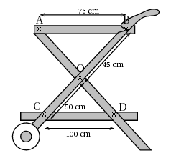
Affirmation 3 :
Les plateaux représentés par (AB) et
(CD) pour la réalisation de cette des-
serte en bois sont parallèles.

Affirmation 4 :

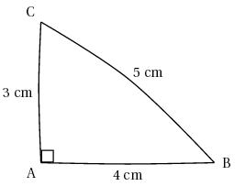
L’angle $\hat{ABC}$ mesure au dixième de degré près 36,9°

Affirmation 5 :

La médiane de la série de valeurs : 7; 8; 8; 12; 12; 14; 15; 15; 41 est supérieure à la moyenne de cette série.

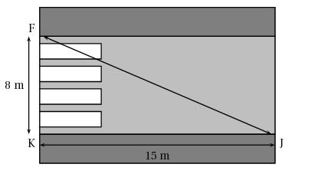
Exercice 2 : (sur 4 points)
Julien est en retard pour aller rejoindre ses amis au terrain de basket.
Il décide alors de traverser imprudemment la route du point Jau point F sans utiliser les passages piétons.
Le passage piéton est supposé perpendiculaire au trottoir
En moyenne, un piéton met 9 secondes pour parcourir 10 mètres.
Combien de temps Julien a-t-il gagné en traversant sans utiliser le passage piéton?

Exercice 3 : (sur 5,5 points)

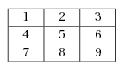
Pour cet exercice, aucune justification n’est attendue.
En appuyant sur un bouton, on allume une des cases de la grille
ci-contre au hasard.
1. a. Quelle est la probabilité que la case 1 s’allume?
b. Quelle est la probabilité qu’une case marquée d’un
chiffre impair s’allume?
c. Pour cette expérience aléatoire, définir un évènement qui au
rait pour probabilité
2. Les cases 1 et 7 sont restées allumées. En appuyant sur un autre bouton,
quelle est la probabilité que les trois cases allumées soient alignées?

Exercice 4 : (sur 4 points)

L’objectif du passage à l’heure d’été est de faire correspondre au mieux les heures d’activité avec les heures d’ensoleillement pour limiter l’utilisation de l’éclairage artificiel.
Le graphique ci-dessous représente la puissance consommée en mégawatts (MW), en fonction des heures (h) de deux journées J1 et J2, J1 avant le passage à l’heure d’été et J2 après le passage à l’heure d’été
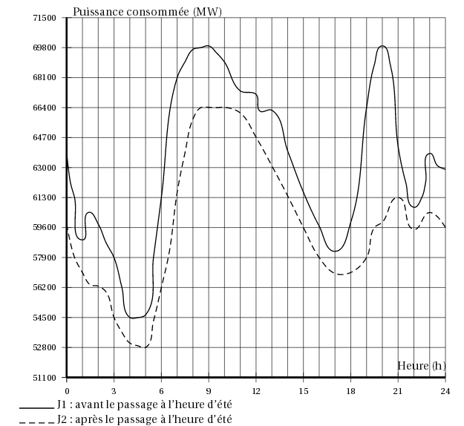

Par lecture graphique, répondre aux questions suivantes. On arrondira, si nécessaire, les résultats à la demi-heure.
1. Pour la journée J1, quelle est la puissance consommée à 7 h?
2. Pour la journée J2, à quelle(s) heure(s) de la journée a-t-on une puissance consommée de 54500 MW ?
3. À quel moment de la journée le passage à l’heure d’été permet-il le plus d’économies?
4. Quelle puissance consommée a-t-on économisée à 19 h30?

Exercice 5 : (sur 3,5 points)
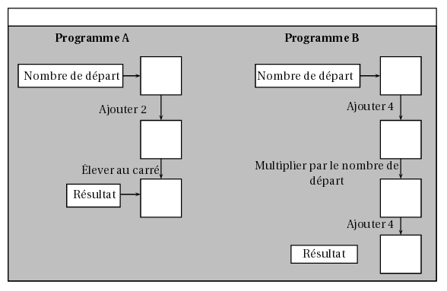

1. Montrer que si on choisit 3 comme nombre de départ, les deux programmes donnent 25 comme résultat.
2. Avec le programme A, quel nombre faut-il choisir au départ pour que le résultat obtenu soit 0?
3. Ysah prétend que, pour n’importe quel nombre de départ, ces deux programmes donnent le même résultat.
A-t-elle raison? Justifier votre réponse.

Exercice 6 : ( sur 6 points)

La copie d’écran ci-dessous montre le travail effectué par Léa pour étudier deux fonctions f, g telles que :
- f(x)=x²+3x-7
- g(x)=4x+5
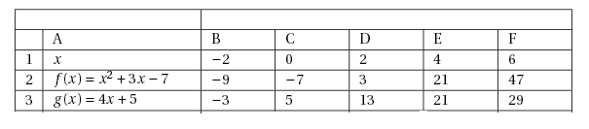

- Donner un nombre qui a pour image 7 par la fonction f.
- Vérifier à l’aide d’un calcul détaillé que f(6)=7.
- Expliquer pourquoi le tableau permet de donner une solution de l’équation : x²+3x-7=4x+5.
Quelle est cette solution?
- Quelle formule Léa a-t-elle saisie dans la cellule B3 ?

Exercice 7 : (sur 7 points)

Laurent s’installe comme éleveur de chèvres pour produire du lait afin de fabriquer des fromages.

PARTIE 1 : La production de lait

Document 1

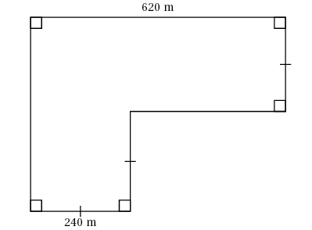
Chèvre de race alpine
Production de lait :
1,8 litre de lait par jour et par chèvre en moyenne
Pâturage :
12 chèvres maximum par hectare

Document 2

Plan simplifié des surfaces de pâturage ci-contre.

Document 3

1 hectare = 10000 m²

1. Prouver que Laurent peut posséder au maximum 247 chèvres.

2. Dans ces conditions, combien de litres de lait peut-il espérer produire par jour en moyenne?

PARTIE 2 : Le stockage du lait

Laurent veut acheter une cuve cylindrique pour stocker le lait de ses chèvres.
Il a le choix entre 2 modèles :

• cuve A : contenance 585 litres
• cuve B : diamètre 100 cm, hauteur 76 cm

Formule du volume du cylindre : V=π×r²×h
Conversion : 1 ${dm}^{3}$ = 1 L

Il choisit la cuve ayant la plus grande contenance. Laquelle va-t-il acheter ?

